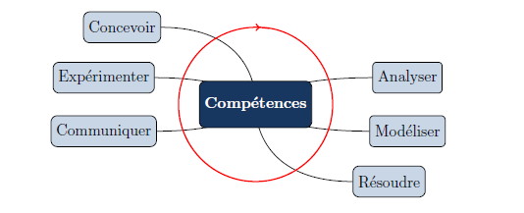
Période 3 TP

CORDEUSE DE RAQUETTES

Période 1

Problème technique :
La tension de la corde doit être réalisée dans de bonnes conditions sur une plage de 50 N à 400 N à une vitesse comprise entre 0 et 80 mm/s ;
Il s’agira de mettre en place un modèle pour l’étude du mécanisme de tension .
Une étude théorique sera réalisée sous le logiciel MECA3D- SOLIDWORKS et sera affinée par rebouclage à l’aide de mesures.
Elle permettra de définir précisément le comportement du système.

La structure de l’ensemble peut être représentée par une chaîne fonctionnelle constituée d’une chaîne d’énergie et d’une chaîne d’information, élaborant la position du chariot . 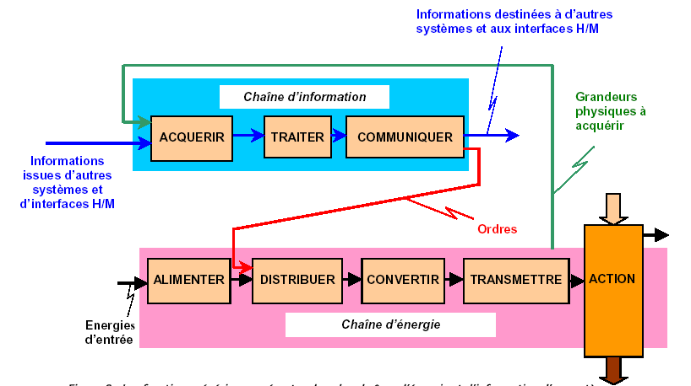
AGIR
Énergie
Électrique
Secteur 220V
Tension corde souhaitée
Affichage tension corde
Corde non tendue
Le système de tension de la corde de raquette est constitué d’un chariot en translation propulsé par un moto réducteur electrique, par l’intermédiaire de roues et chaine.
Hacheur
Moto reducteur
Roue chaine chariot
Corde tendue
avec la tension programmée
La structure de la corseuse et plus particulièrement du système de tension est donnée par le schéma bloc ci dessous.
La tension de consigne étant donnée, la carte de commande gère la tension du moteur et donc son couple pour ajuster la valeur effective de la tension de cordage. Le retour d’information est réalisé par un potentiomètre linéaire et un ressort calibré, l’ensemble constituant un capteur d’effort.

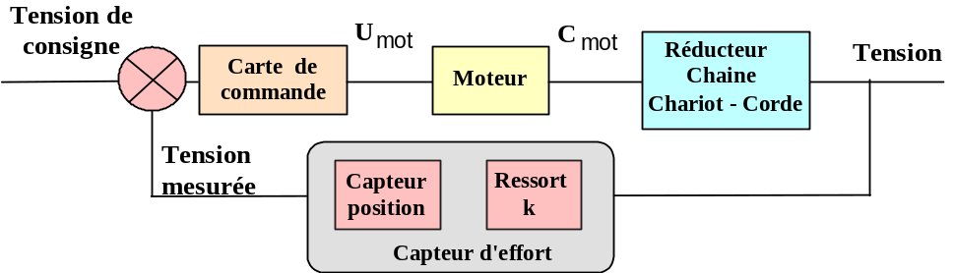
Partie 1:Obtenir une réponse:mesure des courant et vitesse
Domaine de mesure
Domaine de validité
Produit
Extérieur
Produit labo
Excitateur
Mesure
Phénomène
Réponse
Conditionneur

Remplir les tableaux relatifs à des mesures de couple moteur et de vitesse en sortie de réducteur.
Chaine de mesure
Grandeur à évaluer
Couple moteur

Grandeur évaluée utilisation et/ou affichage

Signal, image de la grandeur mesurée
CAPTEUR
de courant
Grandeur à mesurer
Courant moteur
CHAINE
D’ADAPTATION
CONDITIONNEUR /
TRAITEMENT DU SIGNAL
Sources principales d’erreurs
(chaine d’adaptation
et conditionneur)

CONDITIONNEUR/
TRAITEMENT DU SIGNAL
CAPTEUR | Principe de la mesure : | Caractéristiques : précision, linéarité, ……(voir document industriel)  Montage du capteur :  (isostatique, compensation jeux,...)  Industriel ou pédagogique (entourer)

Performances énergétiques
Question 1:
Imaginer et réaliser une ou des manipulations permettant de qualifier la réversibilité ou l’irréversibilité du système. Conclure.
On pourra réaliser une tension à 100 N (et une autre à 400 N) et couper l’alimentation de la machine.

Préciser les zones où se situent les pertes de puissance significatives.
Quels sont les facteurs physiques dont dépend cette perte de puissance ?

Mesures de caractéristiques
Question 2:
Réaliser les mesures correspondant au :
- Cycle 1 : tension maximale (400N) , maintien , relâchement ;
- Cycle 2 : aller retour du chariot sans corde.

Afficher la courbe représentant l’intensité du moteur I_{mot} en fonction du temps pour chacun des deux cycles précédents.
Pour le cycle 1, afficher aussi la vitesse en sortie de motoreducteur (omega red) montrer que le moteur est encore moteur dans la phase de relâchement, là où la corde (assimilée à un ressort) devrait être motrice.

On donne le coefficient reliant le couple et l’intensité du moteur à courant continu
ki = 0.0386 Nm/A et le rapport du réducteur μ = 1/50.
Question 3:
Sous quelles hypothèses peut on admettre que le couple en sortie de reducteur est égal à : Cred = Cm/μ (avec Cm= ki Imot)

Quel principe utiliser pour montrer cette relation ? (ne pas faire de calculs)
Comment obtenir alors la courbe mesurée donnant le couple en sortie de moto reducteur en fonction du temps ?

Afficher en surimpression la courbe représentant la vitesse en sortie du motoréducteur en fonction du temps pour chacun des deux cycles précédents. Realiser les sorties imprimantes.

PARTIE 2 : Obtenir un résultat : mise en place et évolution de modèle

Cette étude théorique va être réalisée de façon logicielle à l’aide de MECA3D- SOLIDWORKS. Le modèle proposé est décrit dans le fichier à ouvrir : CORDEUSEMECA-V2 du repertoire CORDEUSE-MOTORISATION-V2 , du repertoire CORDEUSE.
(fermer le message : qu’est ce qui ne va pas, puis cliquer sur l’onglet M bleu clair de MECA 3D.)
Remarque : l’ « effort » du type : couple de frottement est pour l’instant désactivé.

Etude du modèle de base
Question 4:
Justifier le modèle proposé page suivante en faisant le bilan A l’ECRAN des pièces, des liaisons, des efforts et des mouvements imposés installés.
Enoncer toutes les hypothèses correspondantes.

Lancer le calcul . Analyser avec soin le tableau de calcul du logiciel : en particulier , pour chaque mobilité , l’étude est elle réalisée en dynamique à mouvement LIBRE ou à mouvement IMPOSE ? Justifier.
On choisira une durée de 4 secondes et 10000 positions pour l’étude.
Effectuer une simulation du mouvement dans RESULTATS, SIMULATION, lancer la simulation et pour accelerer le mouvement : cliquer sur la fleche du bas, cocher MOUVEMENT puis augmenter l’increment.

Afficher la courbe représentant le couple en sortie de moto réducteur en fonction du temps. Commenter les différentes phases.

Conclure en comparant globalement cette courbe avec la courbe expérimentale relevée plus haut.

Etude du modèle simplifié

L’étude sera réalisée en considérant que le poussoir (plus Chaîne ) est lié complètement au chariot (Bloc de tirage) .
Question 5 :
Réaliser la modification des données de la liaison correspondante sur le logiciel (bouton droit, modifier, suivant, suivant, saisie au clavier, terminer).
Comparer ce modèle simplifié au modèle de base précédent (en terme de couple en sortie de motoréducteur). Conclure.

En analysant les courbes, montrer que le moteur est recepteur dans la phase de relâchement, là où la corde est motrice. Comparer avec les conclusions expérimentales vues plus haut.
Quel phénomène n’est pas pris en compte au niveau du modèle ?

Description du modèle de base utilisé sous Meca3d

T_{ension de la corde}

C_{moteur}

Chariot
Chaîne et Poussoir
Ressort

Arbre de sortie du moto réducteur et roue à chaîne

L’ensemble étudié sera constitué d’une roue à chaîne fixée sur l’arbre de sortie du motoréducteur (Moteur) , du brin tendu de la chaîne (Chaine1), du poussoir (Chaine 2) , du chariot (Bloc de tirage) et du bâti (Châssis)
Les liaisons entre les différentes pièces sont décrites ci dessous :
- liaison pivot entre la roue à chaîne et le bâti,
- liaison de type roulement sans glissement entre la roue et la chaîne,
- liaison glissière entre le poussoir et le chariot,
- liaison glissière entre le chariot et le bâti,
- (liaison encastrement entre le poussoir et la chaîne)

Les efforts extérieurs sont : un couple moteur inconnu exercé par le bâti sur la roue à chaîne, un effort du type ressort entre le chariot et le poussoir et un effort du type ressort entre le chariot et le bâti modélisant ainsi un comportement élastique de la corde.
Un mouvement imposé en sortie de moto réducteur est mis en place au niveau de la liaison pivot pignon - bâti à partir d’un relevé expérimental décrit ci-dessous.

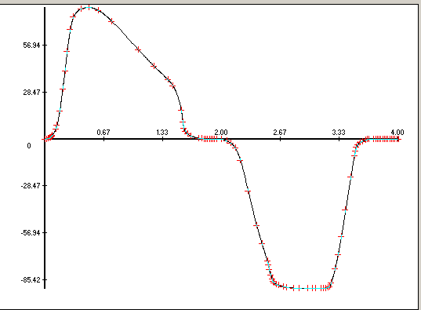 | Recopie Meca3d de la vitesse mesurée en sortie de motoréducteur en fonction du temps pour une phase de tension, maintien et relâchement à 400 N.

Dans toute la suite, les études seront réalisées à partir du modèle simplifié.

Influence du moment d’inertie du rotor moteur

Un critère de choix de moteur électrique correspond à minimiser la valeur du moment d’inertie du rotor.
Question 6:
Ecrire littéralement l’expression du moment d’inertie de l’ensemble du système de tension ramené sur l’arbre de sortie du moto réducteur J_{eq}.

Montrer l’influence du moment d’inertie du moteur autour de son axe J_{moteur} par rapport aux autres termes : Jréducteur et Jchariot en réalisant l’application numérique avec R = 10 mm (rayon de la roue à chaîne), M= 1 kg (masse du chariot, les autres masses sont négligées), μ = 1/50 (rapport du réducteur) , J_{mot} = 2 10⁻⁵ Kgm², J_{red} = 5 10⁻⁵ Kgm² et conclure.

Simuler sur le logiciel en modifiant la valeur de J_{moteur} (8 10⁻⁵ Kgm²) soit une valeur J _{motored} = 0.2 Kgm² pour le moment d’inertie du moteur ramené sur l’axe de sortie du motoréducteur et conclure.

Pour la suite , on prendra J_{motored} = 0.05 Kgm²

Influence du frottement
Question 7 :
A partir de la courbe expérimentale donnant le couple en sortie de réducteur lors d’un fonctionnement sans chargement (cycle 2), proposer un modèle simple permettant de simuler le frottement.

Activer le couple de frottement constant dans le module effort (Bouton droit, activer)
Recalculer puis comparer l’évolution théorique du couple en sortie de réducteur avec son évolution expérimentale relevée plus haut.
Conclure en particulier sur les limites de ce modèle associé au seul frottement sec.
Proposer alors un autre modèle de frottement.

Diagnostiquer un écart : évolution et validation de modèle

Comparer les valeurs simulées à celles mesurées. Conclure.
Remplir le tableau des écarts.
Commenter la démarche utilisée dans cette deuxième partie.

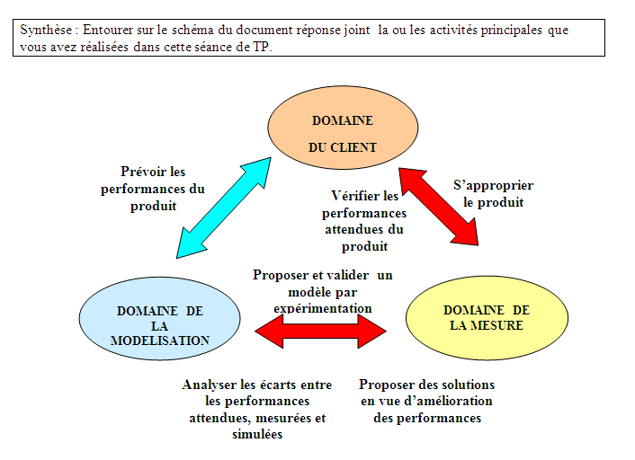

Proposer un poster présentant une synthèse de votre travail.
Sur ce poster devront apparaitre les éléments clés des
différents temps forts abordés précédemment ainsi que la démarche scientifique mise en œuvre pour répondre à la problématique.
Les outils de communication nécessaires à sa rédaction sont laissés à votre initiative. (extrait d’un TP du concours CCP)

